Аюрведа в отеле The Leela Kovalam

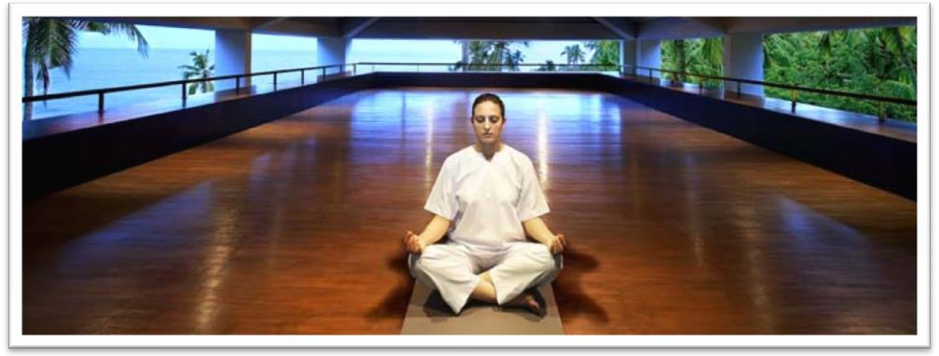

Влияние современной окружающей среды, общества и культуры часто оказывает негативное воздействие на наш организм, постепенно разрушая его. Когда мы не знаем, что на самом деле необходимо нашему организму, мы можем производить с нашим телом различные действия, ведущие к усталости, отсутствию жизненных сил, бессоннице, боли в определенных местах и т.д. В аюрведическом учении, это называлось бы Vikruti, состояние дисбаланса.

В The Leela Kovalam мы разработали 3 пакета, включающие в себя процедуры, которые помогут Вам восстановить внутренний баланс естественным и органичным для Вас образом.

LIFESTYLE (минимальное пребывание 8 дней / 7 ночей): Омоложение / Анти-стресс /Детоксикация

Программа направлена на расслабление и омоложение тела с использованием травяных масел и лекарств, которые питают ткани организма. Процедуры обеспечивают избавление от стресса и приведения в гармонию ума и тела. Также в комплекс входят массажи и процедуры, которые стимулируют очищение кишечника и очищают кровь. Программа работает в комплексе со здоровым питанием.

WELLNESS (минимальное пребывание 15 дней / 14 ночей): Омоложение (Anti-aging) / Снижение веса
Эта программа предназначена для повышения тонуса организма и снижения веса. Включает в себя детокс и очищающие терапии. Программа снижения веса построена на принципе потери веса не от голодания, а от балансирования жирового обмена. Методы лечения разрабатываются индивидуально с учетом конституции тела, основанные на теории Трех Дош. Комплекс лечения состоит из массажей тела, для которых используют натуральные травяные порошки и Аюрведические препараты для приема внутрь, назначаются для детоксикации. Для достижения оптимальных результатов рекомендуется строго соблюдать специальную диету.

THERAPEUTIC (минимальное пребывание 22 дня / 21 ночь): Лечение ревматоидного артрита / Спондилеза / Мигрени / Боли в спине

Полная и интенсивная программа, которая помогает избавиться от недугов и недомоганий, способствует ведению здорового образа жизни. Некоторые из недугов, с которыми помогает бороться данная программа: ревматоидный артрит, теннисный локоть, спондилит, плечелопаточный периартрит, мигрени и боли в пояснице. Лечение зависит от рекомендаций врача после консультации.

В пакет включено:
• Трансфер в обе стороны от международного аэропорта в Тривандруме
• Заселение в отель в 14:00 и выселение в 12:00
• Аюрведическое здоровое питание (Завтрак, Обед и Ужин), согласно Вашей доше
• Консультации квалифицированного врача Аюрведы, Йога-инструктора и шеф-повара по вопросам здоровья, образа жизни и здорового питания и диеты
• Пакеты Lifestyle & Wellness включают 90 минут аюрведических процедур в день
• Пакет Therapeutic включает 120 минут аюрведических процедур в день
• Прогулки с Йога-инструктором
• Минимальная продолжительность пребывания: 7 ночей и 8 дней
• Аюрведическое лечение (ежедневно, в соответствии с выбранным пакетом и назначением доктора)
• Занятия Йогой и медитацией раз в день, ежедневно по специальному расписанию
• Бесплатные On-line консультации в течение 3-х месяцев после возвращения
• Специальные напитки в номер, согласно типу доши
• Если второй человек, проживающий в номере, не проходит аюрведическое лечение, то он оплачивает питание дополнительно.

ОБЩИЕ ПРАВИЛА И УСЛОВИЯ:

- При необходимости ‘пост-терапии’ (дальнейшего продолжения лечения) – необходимо будет сделать запрос, это возможно за дополнительную плату.
- Так как Аюрведическая методика лечения строго персонализирована, то точное лечение и препараты будут назначены лишь после подробной консультации с доктором.
- Методы лечения и препараты могут варьироваться в зависимости от конституции человеческого тела и влияния определенных факторов.
- Для массажей используются уникальные комбинации травяных масел, подготовленных именно для Вас и подходящих именно Вашему телу.
- Массаж для мужчин проводят массажисты мужского пола, для женщин - женского. Это правило касается и других терапевтических процедур.
- Некоторые программы не подходят для пожилых людей (свыше 80-и лет), очень молодых гостей (до 8-ми лет), людям со слабым сердцем и беременным.
- Если у Гостей есть проблемы со здоровьем сердца, кровяным давлением, сахаром в крови, а также:
– аллергии, хронические кожные болезни или астма, - просим проинформировать об этом врача на первой консультации, чтобы мы учли это при составлении персональной программы лечения.
- Перечисленные денежные суммы за Аюрведическое лечение могут быть возвращены только по усмотрению Руководства Отеля.
- Для достижения наилучших результатов рекомендуется посещать массажи, назначенные доктором.
- Приветствуется проявление учтивости и уважения к последующему клиенту – при задержке начала сеанса – он не будет продлен на упущенное время.
- Центр СПА работает с 07.00 утра до 10.00 вечера

